複数のテレプレゼンスロボットを用いた2重身体感覚に関する研究

－技術報告形式 (サブタイトル)－

小島 優希也† 島田 匠悟‡ 岡本 正吾‡ ヤェム ヴィボル‡ 池井 寧*

†東京都立大学 大学院システムデザイン研究科 〒191-0065 東京都日野市旭が丘6-6  
‡筑波大学 システム情報系 〒305-8577 茨城県つくば市天王台1-1-1  
*東京大学 大学院情報理工学系研究科 〒113-8656 東京都文京区本郷7-3-1

E-mail: †{ojima-yukiya, shimada-shogo}@ed.tmu.ac.jp, †okamotos@tmu.ac.jp, ‡yem@iit.tsukuba.ac.jp, *ikei@vr.u-tokyo.ac.jp

**あらまし** 従来のテレプレゼンスでは一か所の遠隔空間の体験が対象とされてきた．本研究では，2台のテレプレゼンスロボットを用いて，2箇所の空間を体験できるシステムを構築し，多重化された身体感覚に関する調査を行った．その結果，各空間を選択して没入体験した場合，体験者が2つの分身で各空間にいる感覚が強くなり，2空間をオーバーレイして体験者に提示すると2箇所の遠隔空間が融合するように感じられることがわかった．

**キーワード** テレプレゼンス，多空間体験，複数ロボット

Research on Dual Bodily Sensation Using Multiple Telepresence Robots.

－The Format of Technical Report (Subtitle)－

Yukiya OJIMA† Shogo SHIMADA‡ Shogo OKAMOTO‡ Vibol YEM‡ and Yasushi IKEI*

†Graduate School of Systems Design, Tokyo Metropolitan University 6-6 Asahigaoka, Hino-shi, Tokyo, 191-00065 Japan  
‡Institute of Systems and Information Engineering, University of Tsukuba 1-1-1 Tennodai, Tsukuba-shi, Ibaraki, 305-8573 Japan  
Graduate School of Information Science and Technology, The University of Tokyo 7-3-1 Hongo, Bunkyo-ku, Tokyo 113-8656, Japan

E-mail: †{ojima-yukiya, shimada-shogo}@ed.tmu.ac.jp, †okamotos@tmu.ac.jp, ‡yem@iit.tsukuba.ac.jp, *ikei@vr.u-tokyo.ac.jp

**Abstract** ITE (The Institute of Image Information and Television Engineers) provides a word template file for the Technical Report of ITE.

**Keyword** Windows，Word，Technical Report，Template

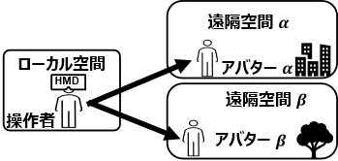

図 1: 操作者は，自分あるいは自分の分身が2か所にあると感じる認知形式

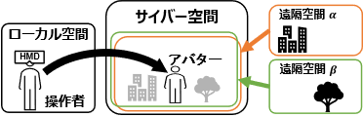

図2：操作者は，自分または自分の分身が，２空間が融合された遠隔空間にあると感じる認知形式

1. はじめに

テレプレゼンス・テレイグジスタンスは，遠隔地の空間に没入して活動するためのシステム技術であり，’80年代から提案・研究されてきた[1]．これらのシステムでは一箇所の空間に没入する構成となっていることが多いが，労働生産性や多様な体験の時間効率を向上することを考えた場合，複数の空間に同時に没入できる可能性について検討することも有益と考えられる．

そこで，本研究では体験者が2つの実空間にほぼ同時に没入体験する場合の特性について調査することを目的とした．このために 2台のテレプレゼンスロボット（車輪型ロボットおよび四足歩行型ロボット）を用意するとともに，臨場感の向上と映像酔い抑制のために歩行感覚フィードバック装置（モーションシートと下肢運動装置）を構築した．

遠隔の２箇所の実空間に没入することを考えた場合，両空間を提示する手法に依存して体験者の得る感覚は異なると予想される．健常な一人の体験者の知覚的な主観視点は１箇所であるため，それを２箇所にとするためには，知覚事象の時間的多重または空間的多重を行うことが必要である．さらに，ある空間の視点で知覚された情報は，空間の記憶，すなわち認知空間として短時間維持される．この認知空間は，知覚事象の変化と，それに向けられた注意によってすぐに更新されつづける．空間体験が継続する間は認知レベル（注意レベル）が高い状態に置かれ，それらの空間の状態について変化を暗黙に予測すると仮定できる．多重化の場合は，２つの認知空間が維持されている．

このとき，知覚主体としての自己の身体が2重化されて空間の中に定位される態様について調査するため，図1および図2の２種類の認知形式を仮定した．すなわち， 2つの遠隔空間（α，β）に没入するとき，図１において体験者が自分または自分の身体が２つの空間に存在すると感じる場合と，図２において体験者が自分または自分の身体は１つで，２つの空間が融合した空間に存在すると感じる場合である．

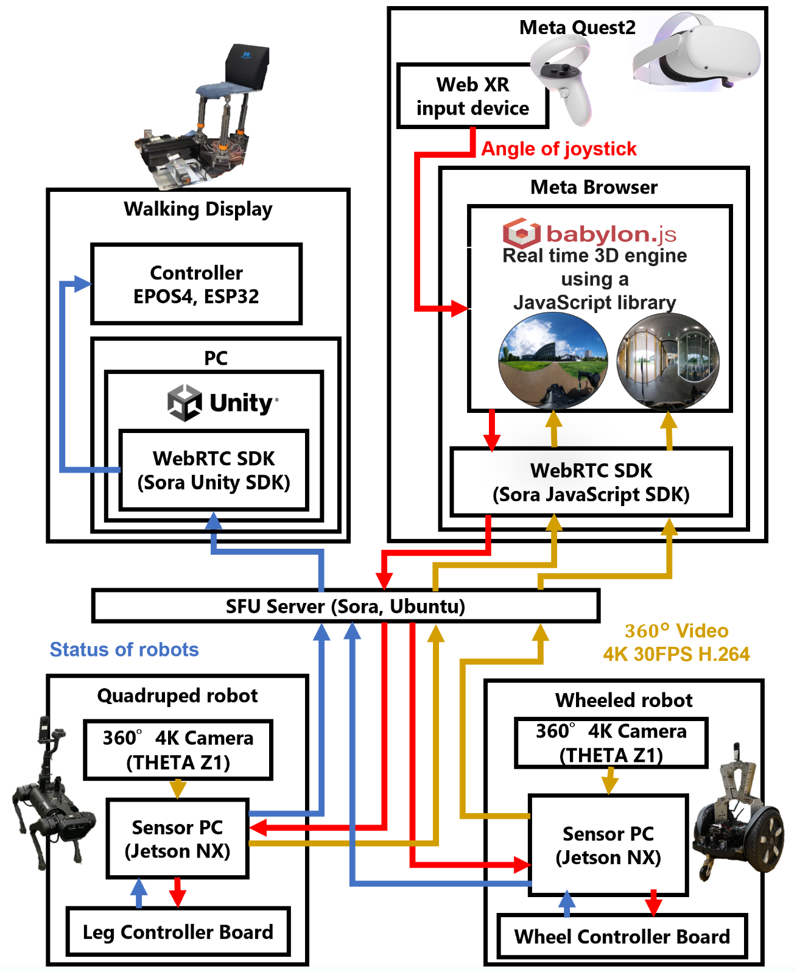

図 3: テレプレゼンスシステムの構成図．2台のテレプレゼンスロボットを操作するオペレータは，視聴覚情報に加えて歩行感覚を移動感覚ディスプレイから得た．映像と制御情報の通信はWebRTCによる．

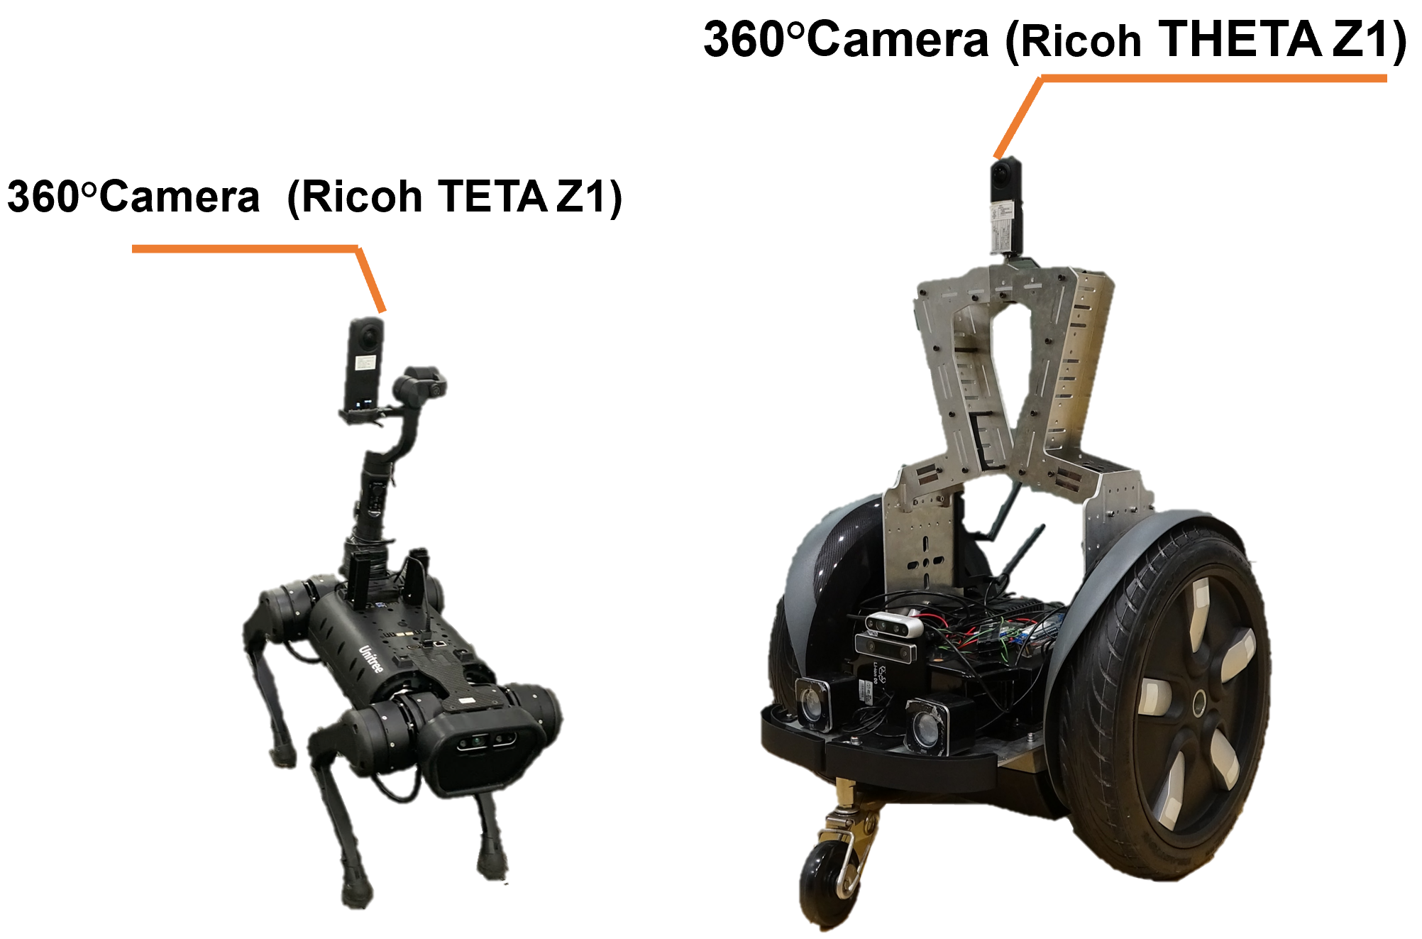

図 4: 2台のテレプレゼンスロボット．（左）四足歩行型，（右）２車輪駆動型．

15名の実験参加者を募り，これらの知覚形態について調査した．２つの遠隔空間でのテレプレゼンス3種類の提示条件で行い，特性を質問紙ほかで計測した．

1. テレプレゼンスシステム

図3にシステム構成図を示す．テレプレゼンスロボットの概要を図4に示す．オペレータは，歩行感覚ディスプレイに座り，ヘッドマウントディスプレイ（Quest 2, Meta Platforms, Inc.）でテレプレゼンスロボットの視聴覚情報を得た状態で，把持したQuestコントローラでロボットを操作した．

* 1. 歩行感覚ディスプレイ

テレプレゼンスロボットが移動している間の歩行運動感覚を生成するため，3自由度のモーションシートと足モジュールで身体運動を提示した．モーションシートは，リフト，ピッチ，ロールの3自由度の運動で歩行時の前庭感覚を，各足モジュールはペダルの回転で足を上下（踵部） かつ前後スライドする運動の2自由度である．歩行感覚ディスプレイは合計で7自由度であり，歩行感覚は直進方向のみ提示される．

* 1. テレプレゼンスロボット

図4に示す四足歩行型（A1, Unitree Robotics）と車輪型（RMP 200, Segway）の2台のテレプレゼンスロボットを使用した．これらのロボットの制御と映像・データ通信は，小型コンピュータ（Jetson Xavier NX , NVIDIA）で行った．映像は4K解像度の360度カメラ（THETA Z1, Ricoh）で取得した．四足型ロボットと車輪型ロボットのカメラの高さが異なるため，体験者はどちらのロボットを操作しているかを容易に認識可能である．また，ロボット前方には障害物検知用の深度カメラ（RealSense D435i, Intel）を設置し衝突を防止した．

* 1. 遠隔通信システム

操作者とロボット間の映像・制御データの伝送は，図3に示すようにWebRTC SFU（Selective Forwarding Unit, Shiguredo）を搭載したサーバを使用した．オペレータは，コントローラのボタンとスティック入力で，2つの空間の選択とテレプレゼンスロボットの直進速度・旋回速度制御を行った．通常，本システムはグローバルネットワーク下の遠距離のオペレータが使用するが，本実験ではインターネット速度の変動が主観評価に与える影響を除去するため，ローカルネットワークを使用した．

1. 2重身体感覚に関する実験

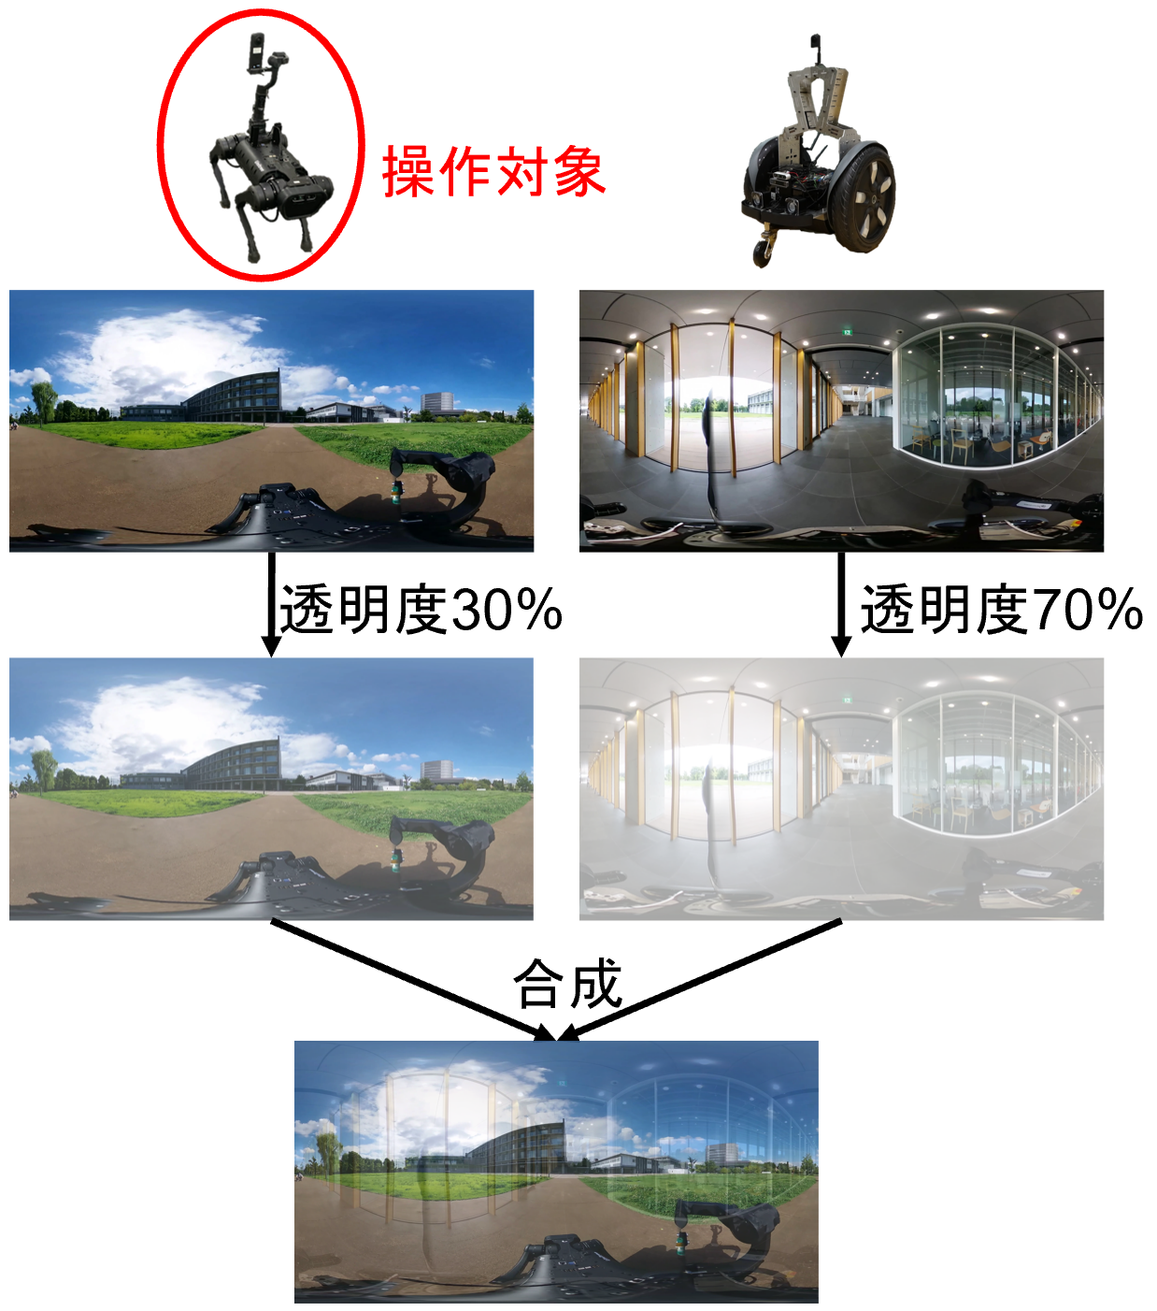

図5: 条件BでHMDに提示する半透明映像．四足歩行ロボットを操作する場合

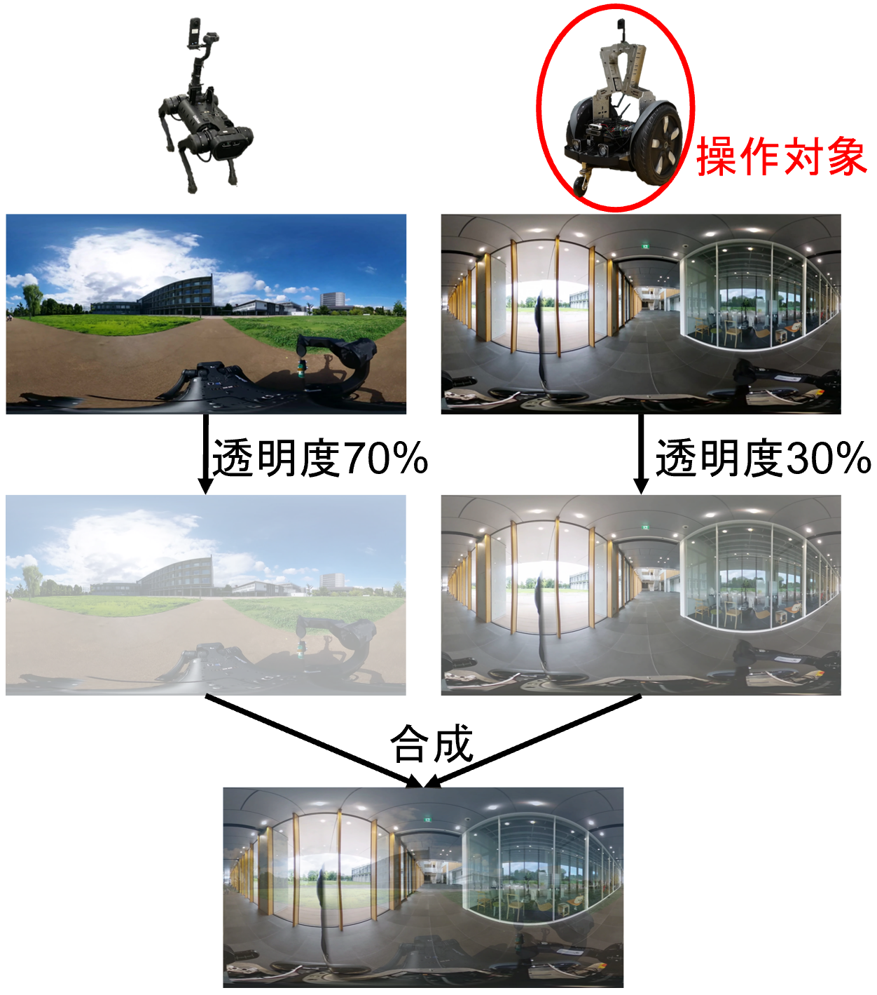

図6：条件BでHMDに提示される半透明映像．2車輪ロボットを操作する場合．

遠隔の2箇所の没入型テレプレゼンス空間を提示した際に，参加者（ロボット操作者）が２つの空間に存在すると感じるか，融合した空間に存在すると感じるか，について，予備的な評価を行った．

参加者は21歳から25歳（平均年齢：22.40歳）の15名（男性14名，女性1名）である．各ロボットは約9 m2の異なるスペースに設置され，最高移動速度はどちらも0.4 m/sに設定した．参加者には，ロボットを各条件で3分間継続的に動かし続けるように指示した．実験条件は次の3条件とした．

A) 参加者がコントローラでどちらかの空間を選択し，ロボットを操作する．任意の時点で，空間を変更し，別のロボットを操作する．この条件では，各参加者が選択したロボットから送信される360度映像のみを見ることができる．

B) 両空間の映像がオーバーレイされて提示される．参加者が選択した空間の映像の透明度が30%となり明確に見える．選択していない空間の映像の透明度が70%となり薄くなる．（図5,6）．

C) ２空間の映像を10秒ごとに自動的に切り替えて提示する．

A, B, C いずれにおいても，操作できるロボットは１つのみである．

参加者が2つの空間での3つの操作条件をランダム順に体験したのちに，次の2問からなる質問紙への回答を求めた．

● 2つの遠隔空間に同時に存在しているような感覚を覚えた頻度はどれくらいか？

1 (ほとんど感じない) – 4 (常に感じる)

● 最も当てはまるものを1つだけ選択：

1. 2つの遠隔空間に分身したような感覚

2. 2つの遠隔空間が融合した空間に存在するような感覚

A, Bについては，切り替えまでの操作時間を記録した．

1. 結果

図7（a）は，2つの遠隔空間に同時に存在する感覚の強度である．誤差棒は標準誤差である．分散分析の結果，要因A,B,Cは有意であった (F(2,28)=6.229, p=0.0058)．両側 t 検定による多重比較（Holm法5%水準）では A<B（p=0.0037）となった．図7（b）に項目2の結果を示す．図8は操作対象のロボットを切り替えるまでの操作時間を示す．

1. 考察
   1. 同時に2箇所に存在する感覚の強度

２つの遠隔空間に同時に存在する感覚の強度（頻度）を図7(a) に示した．結果は， B条件の方がA条件より有意に高いことから，操作するロボットの映像のみを提示するA条件より，操作するロボットの映像と操作しない方のロボットの映像をオーバーレイ表示するB条件が，２つの遠隔空間に同時に存在する感覚の強度を強めることがわかった．これは２つの空間が同時に視覚化されているためであるが，通常の視野と著しく異なる条件でも，単独空間提示より強度が高くなることは，視野の一貫性がなくとも認知的空間が並立しうることを示唆している．

平均値での比較であるが，A条件よりC条件の方が同時に2箇所に存在する感覚はやや強くなっている．図8から，A条件ではロボットを切り替えるまでの時間の平均が30秒であるのに対して，C条件では10秒と短い．C条件では切り替える以前に操作していたロボットの視野による認知空間の忘却の程度が低くなることで，同時に存在する感覚を強めた可能性も考えられる．また，C条件は切り替えるまでの操作時間が短いだけではなく，操作者の意図する時点での空間切り替えでないため，他律制御による効果が考えられるが，このデータだけでは現時点では議論できない．

* 1. 空間と身体の感覚の優位性

２つの遠隔空間と身体の感覚の違いの結果を図7(b) に示した．A条件およびC条件では，２つの遠隔空間に分身して存在する感覚を持つ参加者が多かった．これは一度に１つの空間のみを視覚化したことで，それぞれの空間への没入感を強めたが，意識内で2つの空間の関係が設定されていないためと考えられる．空間が身体位置を決める結果となっているともいえる．他方，空間が融合したと回答した参加者は，非表示の空間の認知空間の意識水準が高く，その視覚情報を脳内で維持したまま知覚空間を認知し，2つの認知空間が融合したと回答したと考えられる．これは，身体位置を維持したまま2箇所の空間を引き寄せているとも言える．

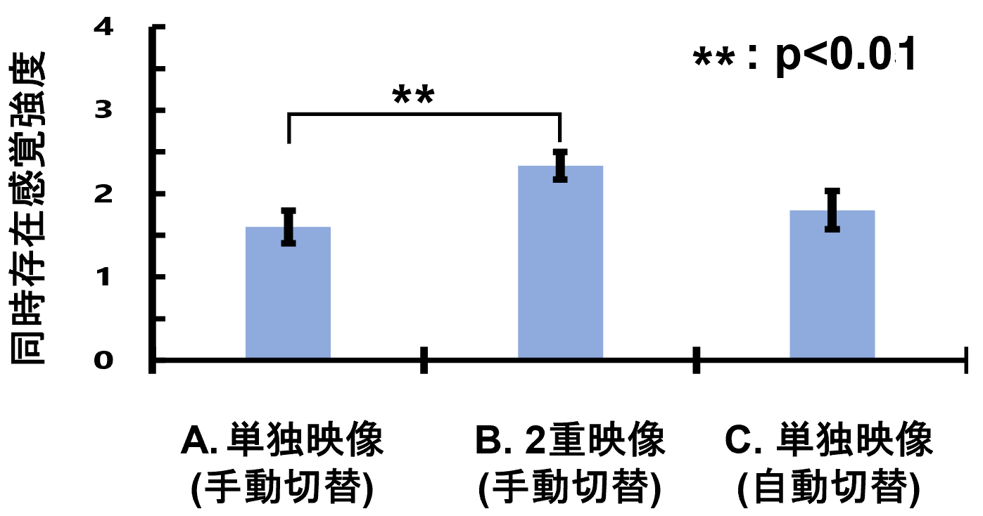

1. 同時に2箇所に存在する感覚の強度（頻度）

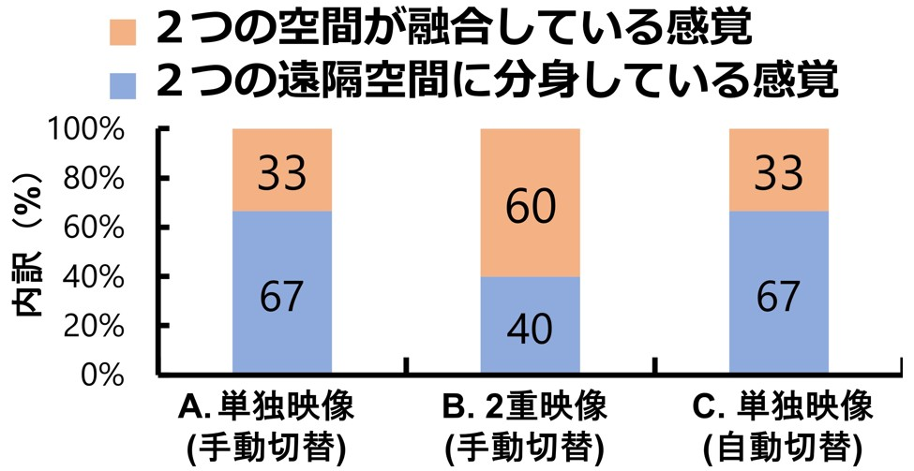

1. 空間と身体の感覚の優位性

図7: 質問紙の2つの設問の結果．N=15

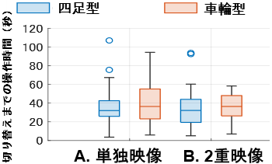

図8: 操作時間．丸印は外れ値

B条件では２つの遠隔空間が融合した空間に存在する感覚を持つ参加者が多くなった．これは2つの空間がオーバーレイ表示されることで，自身の体が別の空間に分身して存在する感覚となるよりも，2つの遠隔空間が融合した空間に１つの分身が存在する感覚が強くなったためと考えられる．これは身体位置が維持されている形式である．他方，自身の身体が2箇所の遠隔空間に分身して存在したと回答した参加者は全体の40%であり，必ずしも少なくない．これは，提示された2箇所の遠隔空間に自身の身体がそれぞれ存在する感覚であり，知覚されているオーバーレイ画像は，1つの融合空間ではなく2つの離れた空間を同時に知覚しているとみなす感覚を意味している．これは空間が身体位置を決めていると考えられ，主観視点位置と分身の意味付け，あるいは関係の1つと考えられる．

* 1. 考察のまとめ

2箇所の空間への没入型テレプレゼンスを提示する場合に，遠隔空間を1つずつ可視化する形式と，空間を重ねて表示する形式を比較した．

質問紙(a)では，同時に2箇所に存在する感覚を聞いているが，これは空間が身体位置を決める立場からの質問であり，2空間の提示継続性が同時性知覚を高めるためB条件が継続性で有利であることに依存して，B条件が同時存在感が高い．

他方，質問紙(b)では，2空間の引き寄せで身体位置を維持するか，2空間が優位で身体位置が分身するかの質問である．この結果では，B条件の身体位置維持の提示と考えられるときに，2空間が引き寄せられて融合しているという回答が多くなっており，質問紙(a)の同時性の結果と整合している．

これらの知覚形態が人間の体験にどのような影響を与えるかについても，さらに研究を進める必要がある．またロボット形態の効果も調査が必要である．

1. おわりに

操作者が2つの空間をほぼ同時に遠隔体験できる没入型テレプレゼンスシステムを開発した．テレプレゼンスロボットには，車輪型と四足歩行型の2種類の機構を用いて，2重身体感覚に関する実験を行った．

空間選択については3つの条件を設定し，その結果，A条件とC条件では参加者の多くが自分の体が2つに分身していると感じ，B条件では2つの遠隔空間が融合し身体位置が維持されると感じられることが多いことがわかった．

今回の研究では，安全性を考慮し，2台のテレプレゼンスロボットを同時に操作することは行っていない．今後は， 2体のロボットから，より多くの感覚フィードバックを行うことで，同時操作の可能性について検討する．

**謝辞**　本研究は，総務省SCOPE #191603003, 19189681, JSPS 科研費18H04118, 21K19785 および東京都立大学local-5G プロジェクトの支援により実施された．ここに謝意を表する．

**文 献**

1. S.Tachi, K.Tanie, K.Komoriya and M.Kaneko: Tele-existence(I): Design and Evaluation of a Visual Display with Senstion of Presence, in A.Morecki et al. ed., Theory and Practice of Robots and Manipulators, pp.245-254, Kogan Page (1985)